资产项目流程图：

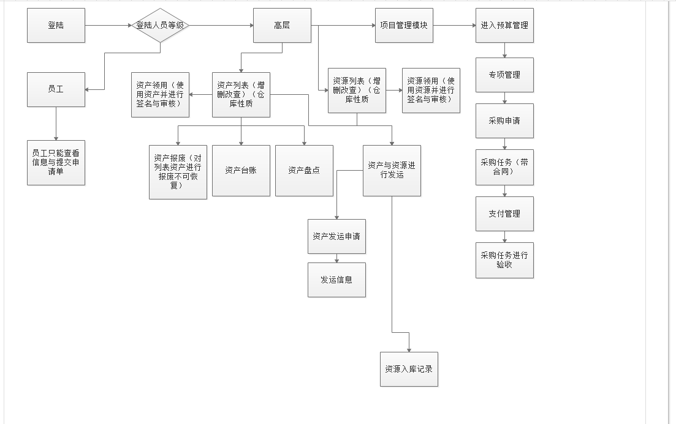

项目模块解释

一．项目管理模块

1. 预算管理：对项目进行预算费用，进行预算时间，以及项目所属分类的归纳。
2. 专项管理：成立一个个项目组，提交的项目预算成立专项，实现一条龙查询。并且在给专项拨款，以及项目的说明，和决算总结。
3. 采购申请：每个专项的采购申请单的统计，由高层来审核与签字，在征得同意的前提下才可以继续。
4. 采购清单：将所有采购申请总结起来形成采购清单，为了成立 采购任务做准备，能够更好的查询，类似淘宝订单形式。对这些订单进行批复登记，证明这些清单没有丢失，准确无误。
5. 采购任务：将采购清单中的采购申请进行最后的确定，以及核对，如果少了或者多了可以添加与删除。
6. 支付管理：对采购任务中可以执行的进行支付
7. 支付完成后进行验收，进行最后的检查。

二．资产管理

1.资产列表：将所有资产进行查询与添加修改等。进行资产的统计。

2.资产领用：对资产列表里的资产进行领用，领用后资产列表少了一条但会出现记录谁领用了。在领用的时候需要进行审核，与高层签字。

3. 资源领用：对资源管理里的资产进行领用，领用后资源列表少了一条但会出现记录谁领用了。在领用的时候需要进行审核，与高层签字。

4.资产报废：对资产列表中无用的资产或者已经破坏的资产进行报废，不可修复

5.资产发运：对其他地方的发运资产 的列表同时也需要审核和签字，以及记录

6.资产台账：对资产的变动进行记录（不可修改）

7.资产盘点：对资产进行复查的功能,检查资产是否正确。

8.资源管理：将所有资源进行查询与添加修改等。进行资源的统计。（消耗品）

9.资源入库记录：对资源管理中资源的使用进行记录(不能修改)